МИНИСТЕРСТВО ОБРАЗОВАНИЯ И НАУКИ
РОССИЙСКОЙ ФЕДЕРАЦИИ
УХТИНСКИЙ ГОСУДАРСТВЕННЫЙ ТЕХНИЧЕСКИЙ УНИВЕРСИТЕТ

Нереализованный проект по привлечению молодежи к решению экологических проблем города «SAVERS»
Международный конкурс студенческих коммуникационных проектов
«МАСС-МЕДИА ПЕРСПЕКТИВА»

Авторы Проекта:

Болкин Игорь
Контактная информация:
Тел.: 89042042552;
e-mail: ijerako@yandex.ru;
ВК: http://vk.com/bolkin
Федотов Роман
Контактная информация:
Тел.: 89041028187;
e-mail:Glamurnoe3lo@gmail.com;
ВК: http://vk.com/kindeyes
Лазин максим
Контактная информация:
Тел.: 89121323938;
e-mail letize@mail.ru;
ВК: http://vk.com/letize

Ухта, 2013 г.
Проблема: традиционные формы экологического воспитания современной молодежи малоинтересны, так как ограничиваются обычными пропагандистскими буклетами, скучными круглыми столами и банальными видео, суть которых и так ясна всем: природу нужно беречь. Заинтересовать студентов и молодых специалистов в возрасте 18-30 лет довольно сложно, так как в этот период жизни люди озабочены проблемами получения образования, поиска работы, покупки квартиры и пр. Думать об окружающей среде, ее состоянии и о том, как решить экологические проблемы, у них нет ни желания, ни времени. Активные пользователи Интернета, они пренебрегают документальными фильмами о проблемах экологии, статьями в печатных СМИ о том, что нас ждет, если мы не задумаемся о будущем. Цитируя современную молодежь, можно сказать, что ни глобальные, ни локальные проблемы экологии «их лично не касаются». Данная ситуация приблизительно одинакова как в крупных городах, так и в провинции, в частности, в Ухте, втором по размеру городе Республики Коми.
Цель проекта: привлечение внимания молодежи к локальным проблемам экологии города (загрязнение улиц Ухты бытовым мусором, уничтожение зеленых насаждений, загрязнение городских рек и т.д.) через создание неформального молодежного движения в городе Ухте и внедрение его идей в молодежную среду.
Задачи проекта:
- Объединение неравнодушной к проблемам экологии молодежи города Ухты на базе неформального сообщества «SAVERS»;
- Разработка креативных подходов к экологическому воспитанию молодежи;
- Налаживание четкой системы взаимодействия экологического движения «SAVERS» с различными группами общественности: СМИ, органами власти, представителями сферы образования, партнерами, спонсорами, местным сообществом;
- Создание паблисити, привлечение внимания к проекту «SAVERS»;
- Привлечение общественного внимания к проблемам экологии города Ухта.

Целевые аудитории:
- Молодежь в возрасте от 18 лет до 35 лет, проживающая в Ухте и пригороде, с активной жизненной позицией, готовая к активным действиям;
- Органы местного самоуправления, способные оказать поддержку проекту;
- Общественные и волонтерские организации города Ухты, готовые к сотрудничеству;
- Талантливая, творческая молодежь города Ухты, как основой актив движения;
- Представители городских и республиканских СМИ;
- Организации, способные оказать спонсорскую (информационную, финансовую, бартерную поддержку).
Концепция проекта - “Еco fabra ars” (великое искусство экологии) - экологически полезное искусство!

Российское экологическое образование имеет давние традиции формирования знаний о взаимоотношениях человека и природы. Усилиями таких светил отечественного естествознания, как А. Н. Бекетов и К.А.Тимирязев, их педагогическими работами в конце XIX -начале XX в. был создан естественнонаучный фундамент экологического образования. Однако, экологическое образование в традиционной форме не достаточно интересно для молодежи. Долгие лекции, как и горы различной литературы по экологическому воспитанию, не сильно ценятся среди молодых людей, но это не делает вопроса менее значимым, и проблема экологии и экологического воспитания остается острой. Поэтому существует необходимость создания альтернативного подхода к экологическому воспитанию и привлечению молодых людей к решению этой проблемы.
Миссия: Очевидно, что молодежь Ухты не заинтересована в улучшении экологической обстановки города. Поэтому авторы миссию данного проекта: заинтересовать молодежь города Ухты в решении проблем экологии города, создав неформальное движение, пропагандирующее бережное отношение к окружающей среде. Важнейшим средством пропаганды в рамках работы движения будет творчество и изобразительное искусство. Идея также состоит в том, что движение привлечет к своей деятельности молодежь, которая с охотой подойдет к вопросу экологии творчески, создавая различные тематические арты, и создавая их в целях самовыражения. В результате творческой деятельности их сознание и отношение к экологии будут меняться, ведь художники будут обдумывать свои идеи, фантазировать на эту тему, делиться своим мнением с друзьями.
SWOT-анализ проекта
S  - Небольшие затраты на создание движения и реализацию её идей;  - Заинтересованность местных органов власти в решении экологических проблем города;  - Нетрадиционный подход к пропаганде бережного отношения к природе, способны заинтересовать социально активный слой населения – жителей города Ухты;  - Заинтересованность молодежи Ухты в участии в неформальных движениях;  - Добровольческая основа движения. | W  - Отсутствие прецедентов создания экологических движений в Ухте (нет примеров, нельзя перенять опыт);  - Несерьезное отношение со стороны целевых аудиторий к движению на начальном этапе;  -
О  - Удовлетворение потребности самовыражения среди молодежи;  - Улучшение экологической обстановки в Ухта;  - Альтернативная занятость молодежи в свободное время;  - Улучшение состояния экологии в городе Ухте. | T  - Нежелание спонсировать движение органами местного самоуправления, организациями;  - Возможен экотерроризм и вандализм от имени движения;  - Неправильная интерпретация целей движения;  - Появление противников движения.

Описание мероприятий.
Создание сайта “ecosaver.ru”
Сайт будет использоваться для общения, информирования членов движения, для размещения творческих работ. На начальных этапах формирования движения страница сайта будет выглядеть следующим образом: чёрный фон, на котором будет идти отсчет времени, далее расположится надпись “через (указанное на секундомере время) мы начнём спасть мир…”. Также, заходя на страницу, пользователь будет слышать песню “Michael Jackson – What About Us”, идея которой соответствует взглядам движения. ( смысл песни состоит в том, что природа умирает – и это происходит по вине людей )
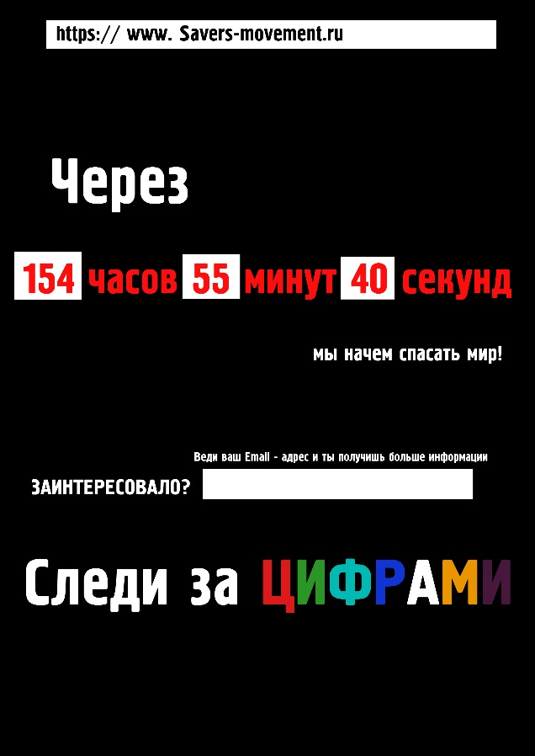
После введения email-адреса пользователь получит письмо, в котором будет указана вся необходимая информация.
На сайте будут следующие вкладки:
1) О нас (при переходе по вкладке будет открыта информация о движении «SAVERS», так же основные идеи и информация для обратной связи).
2) Новости движения (информация о текущем состоянии дел, о запланированных и проведенных акциях и мероприятиях).
3) Медиа (раздел, в котором будут храниться арты участников движения – фото, видео, музыка).
4) Форум (данный раздел сайта предназначен, в первую очередь, для общения людей, интересующихся проблематикой движения, также им предоставляются всевозможные консультации по вступлению в движение и работе в нем, здесь пользователи могут писать свои предложения и идеи).
На главной странице будет размещена большая зеленная кнопка в виде древесного листа с надписью – «Присоединиться к «SAVERS»!
По окончанию отсчета перед пользователями будет страница с вводом кода доступа к сайту и информация о том, что данный код можно найти на страницах комиксов, распространяемых в определенных местах. После ввода пароля пользователю откроется сайт с навигацией, описанной выше.

Последующие мероприятия будут поделены на два цикла.
“Во время отсчета” и “По окончанию отсчета”.
Мероприятия “Во время отчета”
(направлены на привлечение внимания и
создания паблисити движения)

Серия комиксов «Неправильно выброшенные», свободно распространяемых среди молодежи
Для продвижения идей сообщества необходимо создавать и распространять среди молодежи комиксы, которые будут рассказывать истории неправильно выброшенного мусора от его имени. Ирония данных комиксов будет заключаться в том, что истории поведают о душевных переживаниях неодушевленных предметов. Каждая из выброшенных вещей будет наделена своими качествами и будет иметь собственную историю. На каждом комиксе будут изображен логотип движения “Savers”, и сайт движения.
Пример одного из сюжетов комикса:
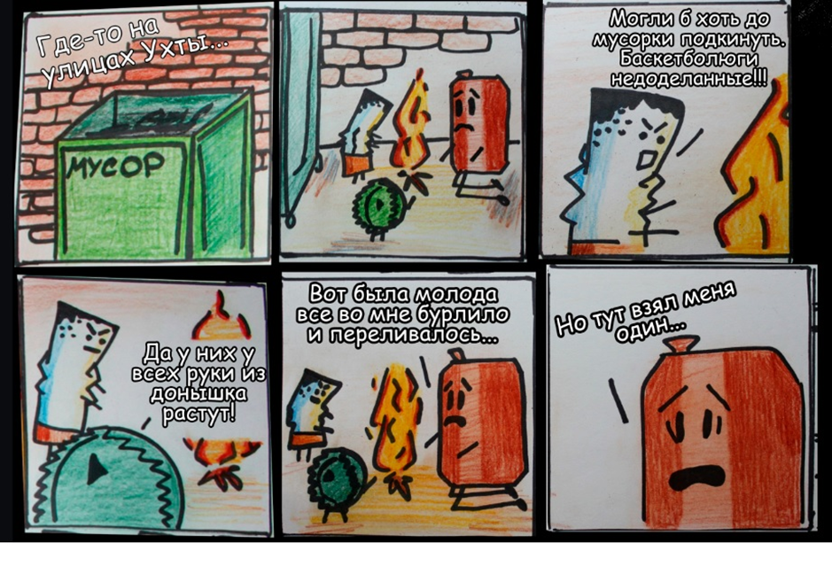

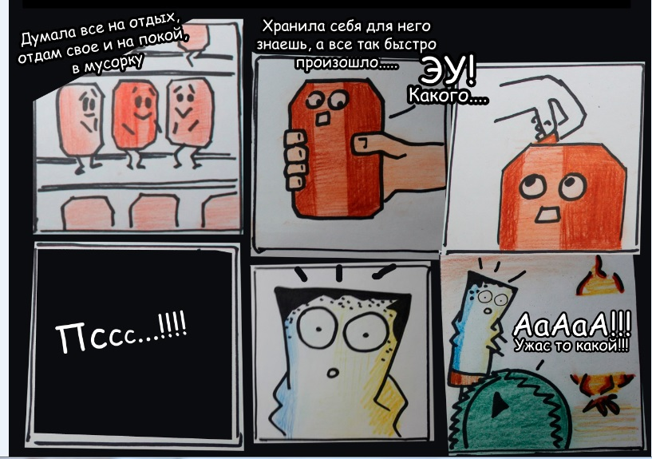

«Внедрение в массы»
Активисты движения надевают футболки, на которых спереди размещен логотип «SAVERS», с надписью eco fabra ars, а сзади с адресом сайта. Данные люди будут появляться на улицах города и в университете. Таким образом они привлекут внимание к движению, и увеличат информированность молодежи о его деятельности.

Создание граффити: “Ни черта ты не Джордан!”
Необходимо провести переговоры с органами местного самоуправления для того, чтобы получить разрешение и площадь в черте города на размещение граффити. На граффити будут изображены персонажи из наших комиксов (например, обиженная бутылка, скрестившая руки на груди с надписью над ней “Ни черта ты не Джордан!”.
Цель этих граффити состоит в том, чтобы привлечь внимание к организации, и конечно же задуматься о загрязнении улиц бытовым мусором (на граффити будут изображены логотип движения и адрес сайта).
Акция: ”Грустные деревья”
Задействовав наклейки с изображением грустных лиц и расклеив их на деревьях города, мы с иронией покажем неудовлетворенность природы своим состоянием. Через определенное время наклейки с грустными лицами сменятся на наклейки со счастливым выражением лица, и деревья будут укутаны в шарфы. Также на наклейке будет логотип «SAVERS», адрес сайта и надпись – “О нас заботятся!”.

Серия вирусных роликов «Верни мусор домой!»
- Человек идет по улице, допивая бутылку. Выкидывает ее и не попадает в мусорку. Не меняя ситуации, он идет дальше, но вдруг мусорка выкрикивает: “Ко-со-о-ой!!!!”. Человек оборачивается в недоумении, смотрит по сторонам, но никого нет, и он с задумчивым видом кладет мусор в урну.
- Крупным планом заснят мусорный бак со счастливым выражением лица, проходит человек и выбрасывает банку, не попадая в мусорку, (проходя он перекрывает собой мусорку). После чего у мусорного бака лицо становится печальным.
- Ролик начинается с того, что ветер перекатывает полиэтиленовый пакет по улице и каждый раз, когда пакет касается земли он произносит: “Ай!”. Потом ветер подумал сильнее и пакет попадает на ногу человеку и обвалакивает ее. При этом пакет начинает радостно кричать: “Я поймал! Я поймал тебя!”. Тут человек пытается его стряхнуть, а в то время пакет продолжает говорить: “Не отпущу! Не отпущу!” Человек пытается еще раз стряхнут, но после неудачно попытки берет его руками и выкидывает в мусорку. Пакет оказавшись в мусорке кричит: “Ехуууу!”.
Данные ролики будут размещаться на YouTube и в социальных сетях.
Мероприятия “По окончанию отсчета”
(Рассчитаны на популяризацию идей движения «SAVERS» в Ухте)
Рисуй комиксы для «Savers-movement.ru»
На сайте движения будет объявлен конкурс на создание своего комикса в стиле сообщества, который можно было бы отнести к серии «Неправильно выброшенное». Желающие отправляют свои работы на email-адрес организации, и после отбора лучшие комиксы будут выкладываться на сайте. В процессе проведения конкурса соблюдается полная анонимность, и победивший комикс там же распространяется в напечатанном варианте на улицах.
Почему молодежь будет участвовать?
- Она любит всякого рода конкурсы.
- Талантливым людям приятно, когда их творчество выходит в массы.

Работа в социальных сетях
Также после окончания отсчета планируется создать группу в социальной сети «Вконтакте», участники будут в нее вступать самостоятельно на добровольной основе. Люди будут узнавать о группе на сайта и при желании будут подавать заявки на вступление. В группе не будут вестись спамовые рассылки и приглашения. Переговоры будут вестись только с администраторами других пабликов на предмет размещения на базе их пабликов и сообществ материалов «SAVERS» со ссылкой на группу.
Час Земли в Ухте
Информирование населения о акции будет проводиться через городские СМИ (куда будут высылаться пресс-релизы), так же через сайт движения и группы в социальных сетях.
Мероприятие будет заключаться в том, чтобы вывести людей из своих домов на один час (если дома нет людей, они не пользуются электроприборами). Акция будет приурочено к международному «Часу Земли». Час Земли (англ. Earth Hour) — ежегодное международное событие, проводимое Всемирным фондом дикой природы (WWF). Проводится в последнюю субботу марта и призывает всех — частных лиц, организации, школы, муниципальные образования, коммерческие учреждения — выключить свет и другие не жизненно важные электроприборы на один час (кроме лифтов), чтобы стимулировать интерес к проблеме изменения климата, энергетического объединения человечества.
Ухтинское мероприятие будет проводиться на Комсомольской (главной) площади города. Во время этой акции будет раздаваться горячий чай всем желающим. Также на площади будут размещены холсты, на которых будут рисовать члены движения «SAVERS». Тематика картин будет связана с экологическими проблемами города. Каждый художник будет рисовать не отдельную картину, а только часть одной большой, это заинтересует участников акции. Они будут думать: «Что же из этого получиться?». После окончания рисования картин, за которым будут наблюдать пришедшие (картины будут рисоваться примерно 30 минут), части соединяются и перед зрителями предстанет одно большое изображение. На нем будет присутствовать надпись «Экологически чистое искусство».
Акция “Разумный мусорный бак”
В парках города Ухты ежедневно проходят сотни горожан.
И установленные там мусорные баки не используются по назначению, вследствие чего парк засорен мусором.
Идея заключается в том, что члены движения “Savers” около мусорных баков поместят какой- либо бытовой мусор, так же в баках, которые расположены неподалеку, от положенного мусора, разместят радио-динамики с записанными на них фразами такого содержания:
- Положи в меня пожалуйста, вон ту бутылку!
- Накорми меня вот той ненужной бумагой!
Данные фразу будут отражать возмущенность мусорного бака к безразличности прохожих к мусору, лежащему в парке. На баках будет изображен логотип движения и адрес сайта.

Медиарилейшнз
Работа со СМИ будет вестись посредством пресс-релизов и приглашений. Пресс-релизы и приглашения будут отправляться исключительно в электронном виде и будут содержать приписку «меньше печати – больше деревьев». Ухта – небольшой город с дефицитом информационных поводов, поэтому авторы проекта рассчитывают на высокую заинтересованность к мероприятия в рамках их проекта. Вероятность широкого освещения в городских и республиканских СМИ будет выше, если проект поддержат представители органов местного самоуправления.
Спонсорство
Основным источником финансирования данного движения будут органы местного самоуправления, которые прямо заинтересованы в проведении такого рода мероприятий, а также спонсорские средства.
Создание видео-роликов и печать плакатов не потребуют никаких затрат, так как в Ухте имеются специалисты готовые предоставить данные услуги за размещение их логотипов и минимальной информации о них на наших материалах или сайте.
Привлекать спонсоров планируем с помощью фандрайзинга. В нашем случае – это искусство добиваться от людей времени, денег, товаров (услуг) для решения конкретных социальных проблем. Целевая аудитория для фандрайзинга - 3 вида спонсоров: технические, бартерные и информационные.
В качестве технических спонсоров: телестудию\я Ухтинского государственного технического университета
В качестве бартерных спонсоров: Органы местного самоуправления, копицентр “Печатник”
В качестве информационных спонсоров: телестудиюя Ухтинского государственного технического университета, и телевизионная программа “День”.

Оценка эффективности
Для оценки эффективности и разработки более эффективных методов взаимодействия с целевой аудиторией рекомендуется проведение исследования. В нашем случае мы выбрали метод опроса наших целевых аудиторий. Данные опросы можно разместить в группе движения, а так же на его сайте.
Так же возможно проведение контент-анализа ресурсов интернета по наличию там нашего материала, а так же анализ местных печатных изданий.
Количественные показатели ожидаемых результатов.
- Привлечение большего количества людей к экологическим проблемам. Ожидается, что минимум 5 тясяч человек узнают о нашем движении, и большая часть молодежи из них будет с нами сотрудничать.
- Предполагается, что по завершению всех акций улицы города станут чище. Это будет видно невооруженным взглядом.
- Количество участников движения будет увеличиваться ( количество заявок на вступление и вступивших станет намного больше). Также увеличится число подписавшихся на нашу группу «Вконтакте».
- Экологическое воспитание стало более интересным для молодежи.
- Движение получило распространение по всей РК. Это можно будет определить через анкеты, которые будут заполнять желающие вступить в движение (в них будет графа «Город»). Так же, при достаточном количестве участников, в городах РК будут появляться отделения “Savers” . Основатели движения будут выбирать руководителей отделений.
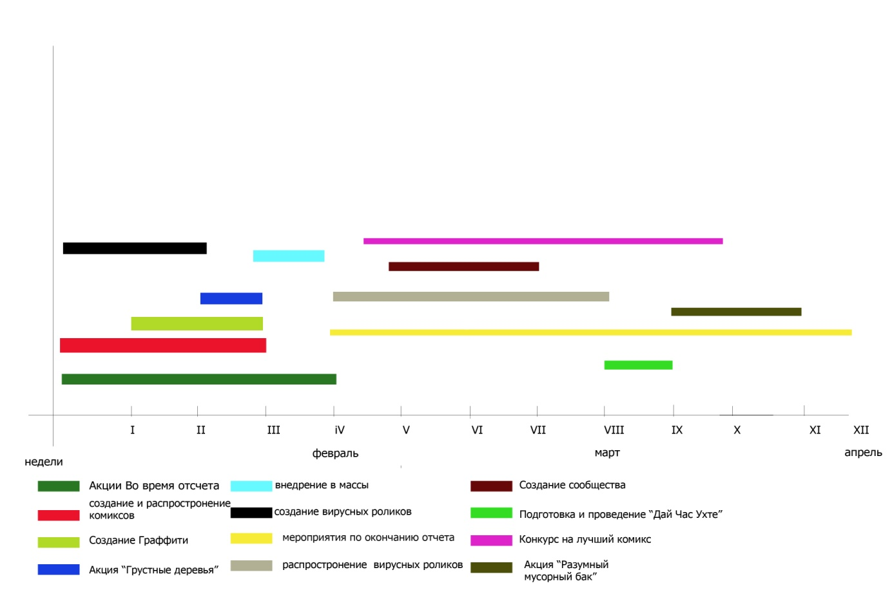
Календарный план

Бюджет
Статья расходов | Цена, руб | количество |  | Стоимость, руб | примечание
Покупка домена в  Интернете | 500 на год | 1 |  | 500 | www.ecosavers.ru
Комиксы - буклеты | 30 | 300 |  | 9000
Футболки | 500 | 15 |  | 7500
Шарфы | 150 | 30 |  | 4500
Наклейки | 250 | 60 |  | 15000
Вирусные ролики | 3000 | 3 |  | 9000
Комиксы – от участников конкурса | 30 | 300 |  | 9000
Чай + сахар | 80 | 10 |  | 800
Стаканчики | 3 | 100 |  | 300
Краска. Баллончики “Montana” | 250 | 15 |  | 3750
Краска акварельная | 250 | 10 |  | 2500
Холсты А0 | 300 | 6 |  | 1800
Радио-приемники | 2000 | 3 | 6000
Итого: 54650 рублей
Вывод
Экологические проблемы Ухты совершенно не интересны молодым жителям города. Кроме того, часть из них не имеет представления о том, что эти проблемы вообще существуют, и лишь малая часть молодых людей старается относится бережно к окружающей среде. Создание движения “Savers” сможет привлечь внимание молодежи к экологии их родного города и заставит задуматься о том, чем они смогут помочь, чтобы сохранить город в чистоте.
Мы считаем, что именно создание такого движения сможет заинтересовать молодых жителей Ухты. Проект “Savers” направлен на привлечение внимания к экологическим проблемам города путем творческих способностей членов движения, а так же созданием комиксов, видео роликов и плакатов на экологическую тематику.
Мы надеемся, что мероприятия, которые будут проводиться в рамках проекта, помогут их участникам по-другому взглянуть на экологию города, раскрыть свой потенциал и сделать мир вокруг себя чище и экологичнее.

